Вкусы и легенды трех республик: Калмыкия-Чечня-Дагестан
Тур в Элисту- Грозный-Дагестан-Волгоград (9 дней, автобус туристического класса фото, выезд по Графику туров
Тур позволит побывать в удивительных уголках России, известных своей гастрономической славой, самобытной культурой и великолепными красотами !
В программе тура:
* Лучшие достопримечательности Элисты, мастер-класс по приготовлению калмыцких бериков или борцоков, интерактивный музей кочевых народов, дегустация стейка.
* Знакомство с г. Грозным, ужин с традиционными национальными блюдами и мастер – классом по приготовлению лепешек с тыквой – хингалш.
* Экскурсии по городам Махачкала, Дербент.
* Ужин в национальном стиле, обед с мастер-классом по приготовлению чуду.
* Экскурсия в горы.
* Прогулка на катере по Чиркейскому водохранилищу
* Остановки в городах Йошкар – Ола, Волгоград на Мамаевом Кургане.
День 1.
05:30 – Сбор группы на Театральной площади г. Кирова
06:00 - Отправление из Кирова на автобусе туристического класса.
11:00 - Отправление из Йошкар – Олы на автобусе туристического класса от кафе “Простая еда” на бульваре Чавайна
12:00 - Отправление из Чебоксар на автобусе туристического класса от железнодорожного вокзала.
День 2.
09:00 – Элиста – столица Калмыкии, единственного в европейской части России региона, будто оазис в окружении степей, где исповедуют буддизм. Экскурсия по Центральному хурулу “Золотая обитель Будды Шакьямуни” – крупнейшему буддийскому храму Республики Калмыкия и вмещающему в себе самую большую в России и Европе 9-метровую статую Будды.
Пешеходная экскурсия по центру города с осмотром ротонды «Пагода семи дней», где установлен самый большой молитвенный барабан в Европе — кюрде, многочисленных скульптурных композиций, статуи Будды Шакьямуни и Золотых ворот Алтн Босх, выполненных в традициях буддийской архитектуры. Познакомимся с самобытной историей и культурой калмыков.
12:00 – Мастер-класс по приготовлению калмыцких бериков или борцоков. Обед по-калмыцки. Вы испробуете блюда национальной кухни.
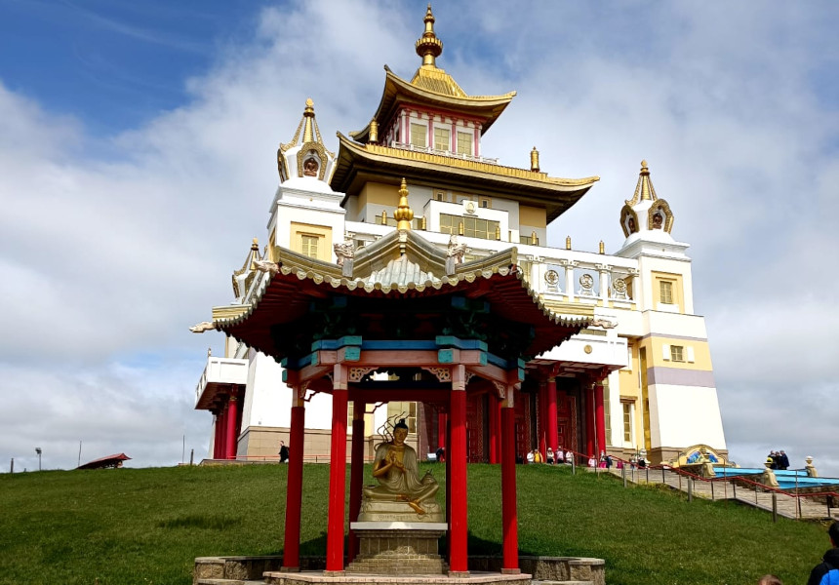 | 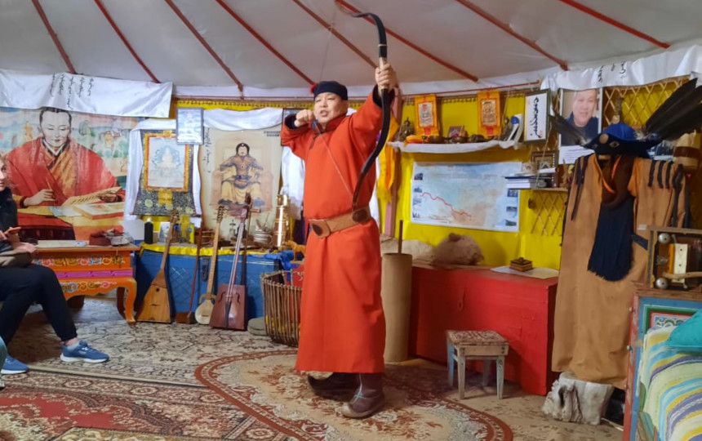
14:00 -Интерактивный музей кочевых народов. Побываем в монгольских и калмыцких юртах с аутентичным бытом, насладимся игрой на национальных калмыцких инструментах: домбре и гармони, исполнением калмыцких народных песен. Желающие смогут пострелять из лука и сфотографироваться в национальных костюмах, шаманской одежде, доспехах война. Продегустируем калмыцкий чай.
16:00 – Заселение в гостиницу. Свободное время.
18:00 – Дегустация стейка из калмыцкой верблюжатины или говядины в мясном ресторане (входит в стоимость, дополнительные блюда оплачиваются самостоятельно).
День 3.
07:00 – Завтрак в гостинице.
07:40 – Отправление в г. Грозный (520 км.). А за окном притягивают взоры бескрайние степи, песчаные барханы и долины сменяющиеся горными пейзажами.
15: 30 – Заселение в гостиницу.
16:00 - Чеченская Республика – потрясающий край в восточной части Северного Кавказа. Прекрасная восточная сказка способна удивить и поразить любого путешественника. Добро пожаловать в г. Грозный! На обзорной экскурсии посетим крупнейший мусульманский комплекс России с мечетью «Сердце Чечни» и православный храм, цветочный парк, пройдем по старинным кварталам и ультрасовременному Грозному-Сити, познакомимся с историей знаменитого мемориала А-Х. Кадырова и узнаем, где найти оригинальные подарки на память.
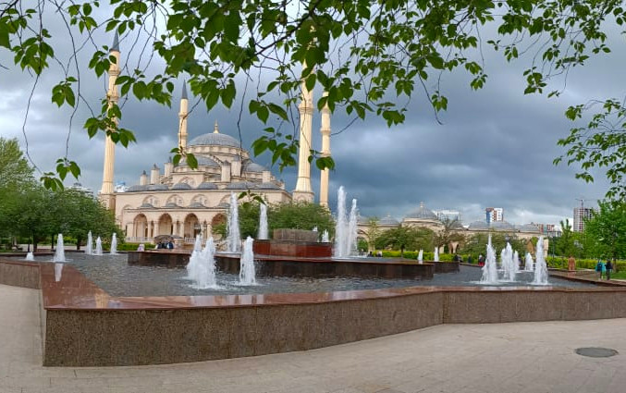 | 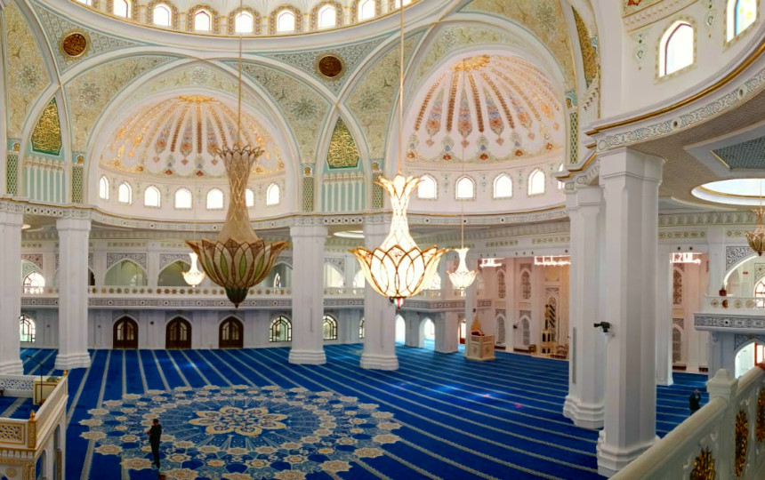
19:00 - Ужин с традиционными национальными блюдами. Чеченская кухня – одна из самых простых и древних в мире. Этнические блюда чеченской кухни вкусны, питательны и калорийны. Во время ужина вас ждет мастер – класс по приготовлению лепешек с тыквой – хингалш.
День 4.
07:00 – Завтрак в гостинице.
08:00 - Отправление в Дагестан (130 км.). А за окном притягивают взоры горные пейзажи.
Далее нас ждет обед в живописном месте на берегу реки Сулак в форелевом хозяйстве, где мы сможем отведать вкуснейшую рыбу и прогуляться в экотуркомплексе.
Сулакский каньон – один из самых глубоких каньонов в мире, его глубина достигает до 1920 метров, а протяженность 53 километра. Эта жемчужина Дагестана необычной красотой обязана природным стихиям, ведь река Сулак с бирюзовыми водами, рассекая каньон, дала ему такую глубину. Ровные, высокие и величественные стены скал притягивают взгляды, только здесь можно ощутить полную свободу и насладиться непередаваемой красотой, которую воспели в своих шедеврах великие классики литературы. Далее ждет водное приключение – прогулка на катере по Чиркейскому водохранилищу. Полюбуемся красотой гор, необычным цветом воды и меняющимися с каждым поворотом пейзажами. Это просто надо видеть!
Заселение в гостиницу.
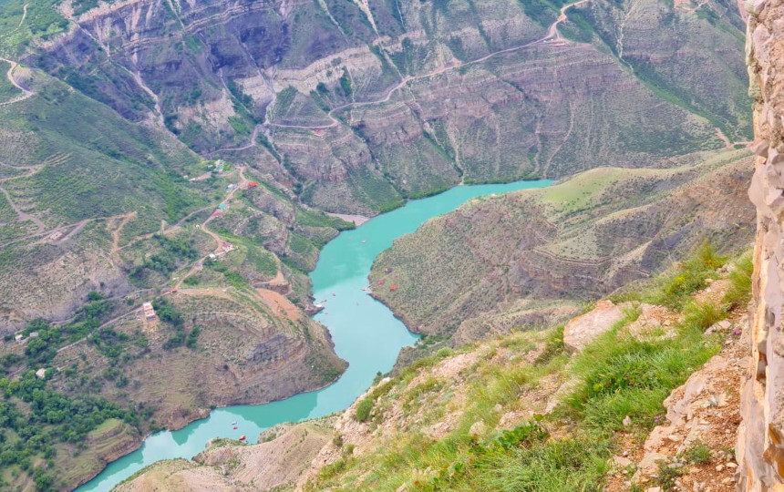 | 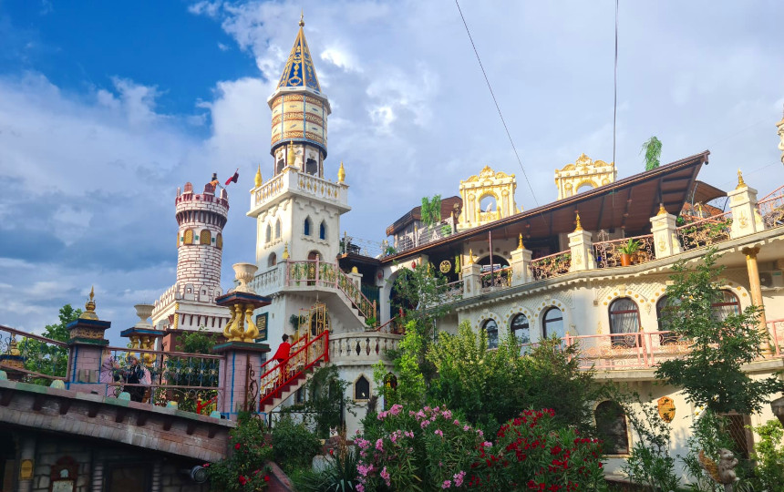
День 5.
Махачкала – столица Республики Дагестан, на побережье Каспийского моря. В ходе экскурсии по радушному и невероятно колоритному городу узнаем о его прошлом и настоящем, прикоснемся к его культурному наследию. Прогуляемся по парку им. Ленинского Комсомола и Родопскому бульвару. Посетим одну из главных святынь города – центральную Джума – мечеть. Заглянем на центральный городской рынок - это отличное место, чтобы увидеть и почувствовать настоящую атмосферу Махачкалы, ведь на нем есть все, чем славится и гордится Дагестан. В национальной кухне Дагестана нашли свое отражение лазурное море, ласковое солнце, ароматные специи, в чем мы убедимся на ужине в национальном стиле.
День 6.
Свободный день. Отдых на побережье Каспийского моря или по желанию экскурсия в горы Дагестана.
Экскурсия на выбор. «Очарование Хунзаха». Мы отправимся по красочным местам Дагестана на микроавтобусе. Перед нами предстанут расстилающиеся горные пейзажи и серпантины, островки безмятежности и красоты горных ущелий, крепости и села, плато и водопады, гостеприимный обед из местных блюд надолго останутся в памяти (за дополнительную стоимость).
или
Экскурсия в Гуниб. Селение Гуниб, расположенно на высоте 1500 метров над уровнем моря и является идеальным местом для экскурсии. Величие горных вершин в окружении которых на плато расположился поселок, потрясает своим великолепием. Единственный подземный водопад в Дагестане – Салтинский водопад: сквозь камни, с 20-тиметровой высоты в ущелье мощным напором врывается водопад, образуя под собой водоем, в котором можно искупаться. Вид и атмосфера данного места непередаваемы (за дополнительную стоимость).
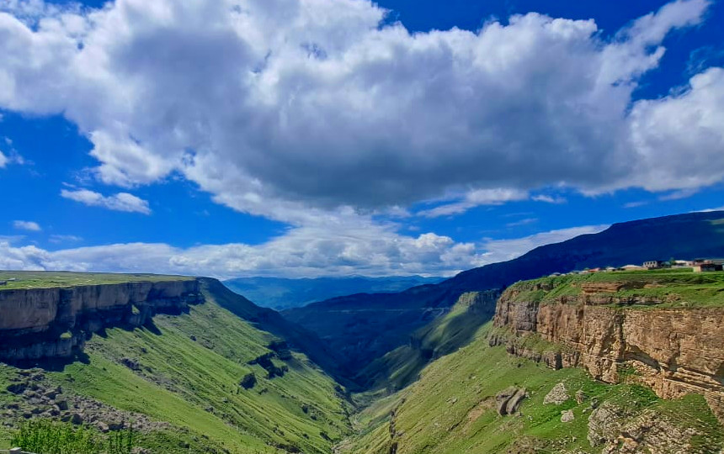 | 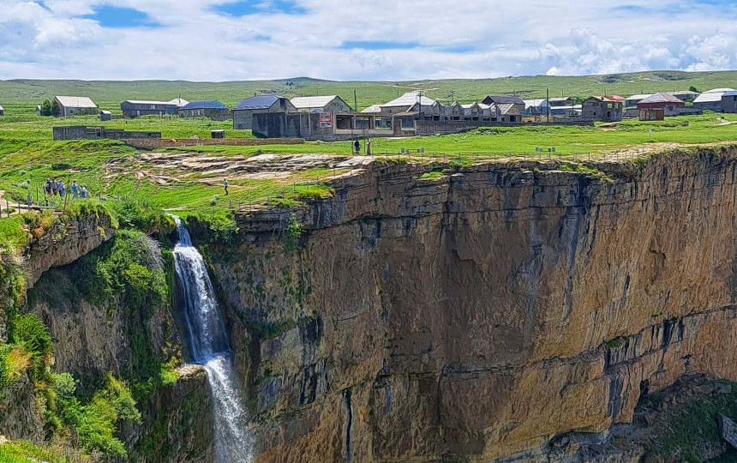
День 7.
Дербент один из древнейших городов мира и самый южный город России, откроет завесы своего далекого прошлого. Его по праву называют музеем – заповедником под открытым небом, самым главным туристическим центром Дагестана. Смешение древнеперсидского и древнеарабского стилей придают Старому городу неповторимый колорит. Посетим главную достопримечательность, возвышающуюся над городом – крепость Нарын – Кала. Заглянем в старейшую мечеть России – Джума-мечеть. Петляя по улочкам атмосферных магалов города, узнаем старинные дагестанские обычаи.
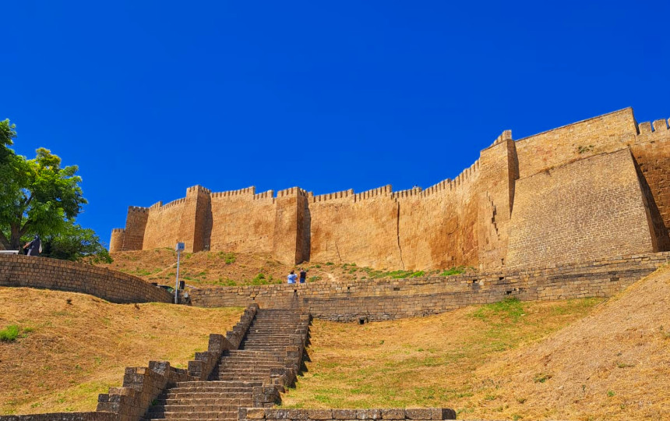 | 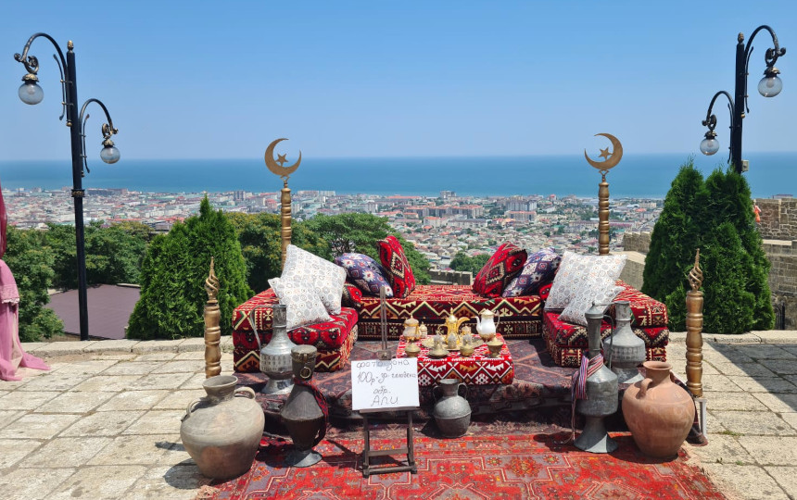
С традициями кавказского гостеприимства познакомимся на обеде в с мастер-классом по изготовлению традиционных дагестанских лепешек чуду. Нам поведают о традициях и нормах Дагестана, из чего состоят привычные для местных жителей блюда, расскажут, как их готовить.
День 8.
Путешествие автобусом туристического класса в г. Киров.
Остановка в г. Волгоград на Мамаевом Кургане.
День 9.
~ 18:00 – Прибытие в Чебоксары.
~ 17:00 – Прибытие в Йошкар-Олу.
~ 22:00 – Прибытие в Киров.

Время в программе примерное и указывается для того, чтобы лучше представлять программу тура. Туроператор оставляет за собой право менять порядок предоставляемых услуг или заменять их на равноценные без изменения общего объема программы.

Стоимость тура
Стоимость тура. РАННЕЕ БРОНИРОВАНИЕ!  ДИНАМИЧЕСКОЕ ЦЕНООБРАЗОВАНИЕ! | Стоимость взрослый | Дети от 3 до 13 лет | 8000 рублей в месяц без переплаты  
Взрослые | 32500 | 32000
Доплата за одноместное размещение | 8000 | 0
Доплата за проезд на двух местах в автобусе | 12000 | 12000
Страховка от невыезда (не комиссионная услуга) | 700 | 700
Экскурсия на плато Гуниб «Гуниб и Салтинское ущелье»  (не комиссионная услуга) | 3300 | 3300
Экскурсия в горы Дагестана «Очарование Хунзаха»  (не комиссионная услуга) | 3300 | 3300

В стоимость включены: проезд на комфортабельном автобусе туристического класса, экскурсионное обслуживание по программе тура, проживание в гостиницах 6 ночей с удобствами в номерах , питание ( 6 завтраков, 3 обеда, 2 ужина), дегустация стейка, мастер-классы по приготовлению бериков и борцоков, чуду, экскурсии в Элисте, музее кочевых народов, Грозном, Махачкале, Дербенту, входные билеты в крепость Нарын – Кала, поездка на Сулакский каньон, прогулка на катере по Черкейскому водохранилищу, сопровождение по программе тура.
За дополнительную плату: питание, не вошедшее в стоимость, экскурсия “Гуниб и Салтинское ущелье”, экскурсия в горы Дагестана «Очарование Хунзаха», личные расходы.

